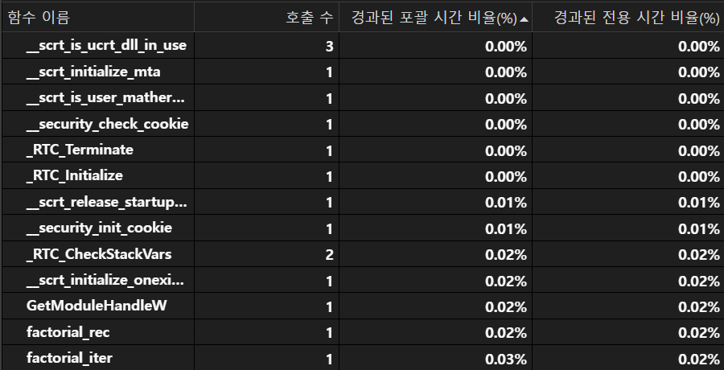

factorial_rec 는 만약 펙토리얼 5! 라면

iter함수에 5 가 전달되는데

함수가 1부터 5까지 반복되기 때문에 총 5번이 반복됩니다 .

rec함수는 4부터 1까지 반복되끼 때문에 총 4번이 반복됩니다.

두개의 함수에 똑같은 매개변수가 들어갈 경우 경우 rec의 함수는 iter함수보다 반복회수가 무조건 더 작기 때문에 rec함수가 경과된 포괄 시간 비율이 낮습니다 .